
安硕央行内评数据报送软件V1.2
批量操作手册

-受控文件-

上海安硕信息技术股份有限公司
2023年03月

上海安硕信息技术股份有限公司授权:
THESE LISTED PEOPLE:
上海安硕信息技术股份有限公司
使用本文件
ARE AUTHORIZED BY AMARSOFT INFORMATION&TECHNOLOGY CO., LTD. TO USE THIS DOCUMENT
上海安硕信息技术股份有限公司 保密声明
本文件及其附件中的所有的信息均应受到保密，受到法律的保护。本文件的信息仅限于指定使用者阅读。如果您并非指定的使用者，或者您只是本文件传递给指定使用者的转交人或机构，您不得使用、分发、复制本文件中的任何内容。如果本文件错误的转交给了您，请立即将其销毁并告知上海安硕信息技术股份有限公司。联系电话：86-21-35885888，联系人：翟先生。谢谢您的合作。
AMARSOFT INFORMATION&TECHNOLOGY CO., LTD. Proprietary
The information contained in this document and its attachments (if any) is confidential and subject to legal privilege. The information is intended only for use of the individuals(s) to whom it is addressed. If you are not an intended recipient, or the agent or employee responsible to deliver it to an intended recipient, you are hereby notified that any use, distribution or copying of this communication is strictly prohibited. If you have received this document in error, please destroy it and immediately notify Amarsoft Information&Technology Co., Ltd. by calling 86-21-35885888, Mr. Zhai. Thank you.

上海安硕信息技术股份有限公司 特别申明
未经本公司书面同意，不得复制、翻译或摘录本文档。本公司明确依法保留有关版权的一切权利，保留更改权和解释权。
文档信息
文档名称： | 安硕央行内评数据报送软件V1.2_操作手册_batch
初稿作者： | 熊倪翔nxxiong@amarsoft.com
初稿日期： | 2023-02-27
内容概述： | 本文档为央行内评数据报送软件V1.2批量操作指导手册。
修订历史
版本 | 修订日期 | 修订人 | 复核日期 | 复核人 | 修改内容简述
1.0 | 2023-02-27 | 熊倪翔 | 2023-02-27 | 沈嘉懿 | 新建文档
1.1 | 2023-03-31 | 臧宇遥 | 2023-03-31 | 沈嘉懿 | 修改版本号
1.1.1 | 2023-04-19 | 沈嘉懿 | 2023-04-26 | 李杰 | 数据导入、数据处理增加企业补充报表单元  新增数据迁移任务
1.2 | 2023-06-12 | 吴楷文 | 2023-06-12 | 沈嘉懿 | - 报文生成过程说明增加行号说明  - 反馈解析操作优化
发布历史
发布日期 | 提交人 | 质检人 | 发布说明
2023-03-03 | 沈嘉懿 | 刘艳梅 | 安硕央行内评数据报送软件V1.0产品发布
2023-04-03 | 沈嘉懿 | 刘艳梅 | 优化发布
2023-04-28 | 沈嘉懿 | 刘新蕊 | 优化发布
2023-06-15 | 沈嘉懿 | 刘艳梅 | 优化发布
目录
1 ARE运行环境 7
1.1 ARE配置文件 7
1.2 日志服务配置 8
1.3 元数据服务 8
1.4 数据库连接 8
2 AmarPIDR1.2任务配置 9
2.1 数据文件获取 9
2.2 数据文件导入 10
2.3 数据处理 10
2.3.1 特殊处理 10
2.4 预评级处理 10
2.5 数据校验 10
2.5.1 数据校验参数配置 10
2.5.2 数据校验过程说明 11
2.6 数据迁移 11
2.6.1 数据迁移参数配置 11
2.6.2 数据迁移过程说明 12
2.6.3 数据迁移结果说明 12
2.7 报文生成 12
2.7.1 报文生成参数配置 12
2.7.2 报文生成过程说明 13
2.7.3 生成报文出错说明 14
2.8 反馈解析 14
2.9 预处理工具的使用（暂不使用） 15
3 AmarPIDR1.2数据设计 17

ARE运行环境

ARE配置文件
- PIDR_HOME 程序主目录。Windows下一般使用绝对路径，使用\\ ;Linux/Unix下一般使用相对路径。
- ***TaskFile定义程序启动配置文件，其中***是任务参数，可以在被主程序传递调用。Value值定义了该任务调用的配置文件。如prepareTaskFile,定义了任务引数prepare,可以被pidr.sh/pidr.bat 所调用。
- bizDate 业务发生日期，可以定义为固定格式的日期（yyyy/MM/dd），也可以定义TODAY表示是今天，YESTERDAY表示是昨天，AUTOSELECT根据当前运行时间来确定，22:00之前是昨天，之后是今天。
- baseMessageNumber确定每天生成报文的顺序号起始值。报文文件名中定义了4位流水号，如果baseMessageNumber的值为1,则每天生成的第一份报文为0001，第二份报文为0002…
- pidr_FinanceCode用于生成报文头中的金融机构代码和报文名中的金融机构代码。其中报文名中的金融机构代码是顶级金融机构代码，报文头中的金融机构代码是报文生成金融机构代码。
- 元数据服务。定义了数据处理时的数据结构。现在参数中配置，are.service.METADATA.schemas。
- 数据库连接服务。定义了数据库连接，现在参数中配置，are.service.DBCONNECTION.configurationSource。
- Task服务。定义管理系统任务。

日志服务配置
现使用logback.xml配置文件，默认配置文件配置

元数据服务
- 数据源名：
<datasource><name>pidr_data</name>…</datasource>。数据源名在后面的recordSet中会被引用到。
- 表：
<table name="PIDR_INT_ENTINFO" label="企业基本信息接口表">。表名也会在recordSet中被引用到。
- 列：数据列的定义。
<column index="1" name="CustomerID" label="客户号" type="CHAR" displaySize="60" precision="60" scale="0" format=""/>
Name定义列名。Type定义数据类型，precision定义字段长度，对char型有意义。超长可以自动截取。

数据库连接
标准的JDBC数据连接方式。可以定义多个数据源。
- 定义数据源名为pidr,是否加密encrypt为false。
<resource type="jdbc" encrypt="false" name="pidr" >
- 定义MySQL的jdbc的driverClass
<driver>com.mysql.jdbc.Driver</driver>
- 定义数据库连接的url。
<url>jdbc:mysql://192.168.5.20:1521/credit?useUnicode=yes&amp;characterEncoding=UTF-8&amp;useOldAliasMetadataBehavior=true</url>
- 定义数据库的用户名和密码。
<user>als</user>
<password>als</password>
- 定义数据库参数。
maxActive:最大连接数据库连接数。
maxIdle:最大等待连接中的数量。
maxWait:最大等待毫秒数, 单位为 ms, 超过时间会出错误信息。

AmarPIDR1.2任务配置
请了解AmarTask的相关知识，在此不多做介绍。

数据文件获取
- 数据文件获取使用的配置文件是pidr_task_getdata.xml,任务参数为getdata。（需自行根据上游系统匹配开发）

数据文件导入
- 数据文件导入使用的配置文件是pidr_task_datacopy.xml,任务参数为datacopy。

数据处理
- 数据处理-企业评级信息使用的配置文件是pidr_task_prepare_rate.xml,任务参数为prepareRate；
- 数据处理-企业信贷资产信息使用的配置文件是pidr_task_prepare_creass.xml,任务参数为prepareCreass。

特殊处理
企业评级信息和企业信贷资产信息数据处理中，有一个反向更新基础段单元，功能是：由于基础段必报，所以当其他段发生变化时，反向更新基础段RecordFlag为U。

预评级处理
依据企业评级信息进行预评级处理，配置文件是pidr_task_rating.xml，任务参数rating。

数据校验
数据校验使用的任务配置文件是pidr_task_validate.xml，任务参数为validate。

数据校验参数配置
- 数据校验现使用SQL校验的形式，对于配置文件的参数配置基本上不需要进行修改，如果需要可以修改unit.handlersThreadNumber属性修改线程数量。

数据校验过程说明
在数据处理完成之后，首先会对数据按照接口规范上需要数据提供机构报送文件前进行校验的一部分规则进行校验，校验目前采用的是SQL的形式进行的，总的过程是初始化校验规则，通过SQL语句逐条校验，记录校验错误。
数据校验的校验规则存放于pidr_validate_library表中，数据校验出错信息记录在pidr_validateerrors表中。

数据迁移
数据迁移使用的任务配置文件是pidr_task_transfer.xml，任务参数为transfer。

数据迁移参数配置
- com.amarsoft.app.pbc.pidr.transfer.TransferProcessUnit：数据校验的执行类。
- com.amarsoft.app.pbc.pidr.transfer.TransferProcessHandler：handler名称。
- com.amarsoft.app.pbc.pidr.transfer.TransferProcessSession.tabMsgDir：读取的数据文件。
- com.amarsoft.app.pbc.pidr.transfer.TransferProcessHandler.database：数据库名称。
- com.amarsoft.app.pbc.pidr.transfer.TransferProcessSession.filterScript：过滤的脚本。

数据迁移过程说明
数据迁移指将本次需要上报的数据迁移到历史数据池中，供生成报文使用。对于一些特殊的数据段只迁移有效的数据。迁移数据=本次需上报的数据—迁移过滤器中存在的数据。数据迁移使用的配置文件是pidr_task_transfer.xml，任务参数为transfer。
迁移过滤器中的数据一般分为几类：
- 数据校验错误，即存在于校验错误表中的数据。
- 反馈错误，即存在于反馈错误表中的数据。
- 预评级不合格的数据。

数据迁移结果说明
- 会往H_%表中插入相应的数据。
- PIDR_%表的RecordFlag变为R。

报文生成

报文生成参数配置
com.amarsoft.app.pbc.pidr.report.ReportProcessUnit：报文生成的执行入口。
- isFlag：是否多法人标志，1：否。2：是

报文生成过程说明
- 报文处理指将历史数据池中数据生成报文。包括正常报文、按段更正报文、整笔删除报文、标识变更报文。报文生成配置文件为pidr_task_report.xml，任务参数为report。
- 生成txt之后，调用client中的加压加密程序，生成enc和zip文件。配置文件为pidr_task_exportenc.xml，任务参数为exportenc。（由于没有加压加密工具，此功能暂不使用）
- 生成报文时，添加更新各历史基础段、特殊报文记录的行号字段操作，即每条报文记录在报文文件中的行号（行号从2开始，因为报文报文头算第一行），以便反馈解析时定位原记录更新期次号。

报文生成单元说明
- 310: 企业评级信息记录
- 311: 企业评级信息标识变更请求记录
- 312: 企业评级信息按段更正请求信息段
- 313: 企业评级信息整笔删除请求信息段
- 410: 企业信贷资产信息记录
- 411: 企业信息资产信息标识变更请求记录
- 412: 企业信息资产信息整笔删除类请求记录

生成报文出错说明
本单元强调的出错为，跑生成报文单元时，后台日志有报错，但我们程序还在运行的情况。且有报文生成。
检查PIDR_ERROR_TABLE表，该表记录所有的错误数据。根据对应的主键Serialno以及信息记录类型InfRecType来追踪问题数据。
错误数据不会再程序中显示，后台有错误数据日志。

反馈解析
反馈处理配置文件为pidr_task_feedback.xml。任务参数为feedback。
反馈解析指收到人行的反馈文件后，将反馈报文解析到数据库中。步骤如下：
- 待解析的反馈报文存在pidr_task_feedback.xml任务-反馈报文解析单元-sourceDir属性配置的路径下，故web端程序上传反馈文件时，are.xml配置的PIDRUploadFeedbackFilePath值需要与上面批量任务配置的sourceDir一致。
- 执行反馈解析命令。目前由于预处理工具无法使用脚本调用，故暂时仅支持txt反馈报文的上传解析。若获取的反馈报文为enc文件，需要先使用预处理工具进行解密解压成txt反馈文件，然后进行上传解析。
- 反馈解析后，反馈错误记录存储在pidr_feedback表中。正常报文反馈解析之后，原历史报送记录对应各个段期次号更新为16个9，特殊报文反馈解析之后原报送记录期次号更新为14个9，其中按段更正记录的待更正段，即按段更正操作往历史段插入的14位期次号的记录，期次也更新为14个9。
- 解析完之后，为了防止报文重复解析，将反馈报文由txt重命名为.txt.bak。

预处理工具的使用（暂不使用）
- 批量程序的feedenc与exportenc任务，即调用预处理工具的任务中，注意unit.osClass的配置（Linux、Windows）;
- 批量程序的are配置中，属性client_home配置路径与预处理项目程序路径一致；
- 预处理工具使用时，若为Linux，需要右击项目，build path—>configure build path，改为项目名/classes：
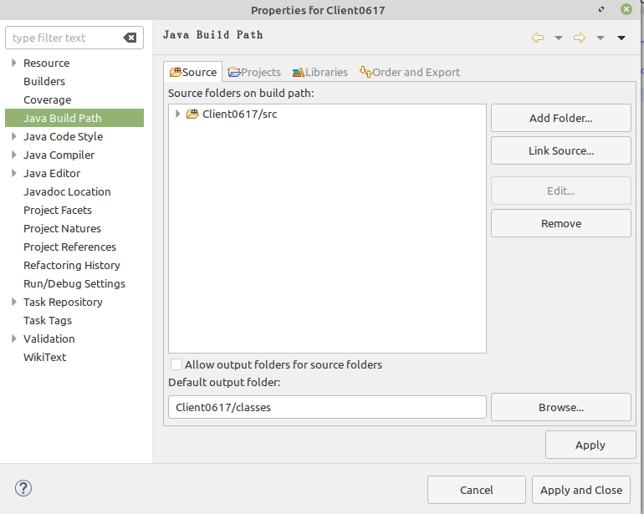
并且调整startup.sh：
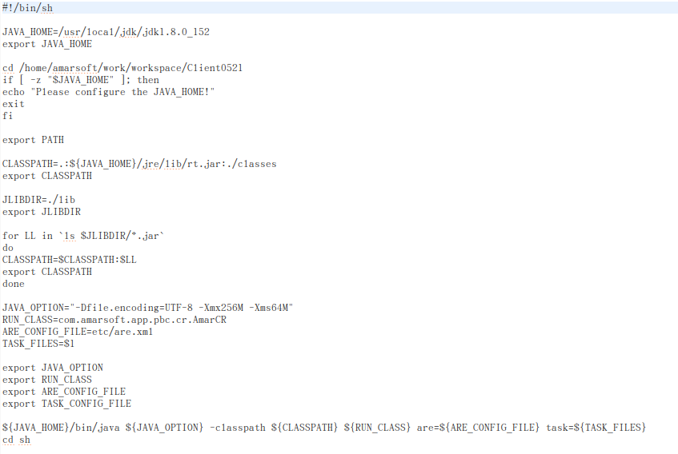
安装的jdk路径
预处理项目绝对路径
- 使用预处理工具时，需要build path lib目录下的jar包；
- 预处理项目程序的are配置：
pidrsrcDirPath | pidr待处理报文存放路径
pidrdstDirpath | pidr报文处理后文件存放路径
pidrfeedsrcDirPath | pidr待处理反馈报文存放路径
pidrfeeddstDirpath | pidr反馈报文处理后文件存放路径
注意：实际最终路径是预处理are中路径配置+预处理启动类中的配置+预处理任务中的配置，例如：
（1）预处理are中配置：
（2）预处理启动类：
（3）任务pidr_report_runtask.xml中：
那么最终pidr待处理报文会从批量程序/home/amarsoft/work/workspace/A_PIDRBatch0604/export/20180910/report目录下去找。
6.预处理工具are配置中，关于对报文处理的模式配置：
（1）type属性：1-校验 2-加压加密 3-校验和加压加密
（2）mode属性：配合type=3使用，1：存在校验错误就不对其剩余正确内容进行加压加密，只会生成bad文件，没有错误会加压加密成enc文件； 2：没有错误会加压加密成enc文件，存在校验错误仍然对剩余正确内容进行加密加压。
7.处理成功的反馈enc文件，为了防止重复处理，会自动在文件添加后缀。

AmarPIDR1.2数据设计
参照《安硕央行内评数据报送软件V1.2_数据库设计说明书》。

